实验6 鼠标测试（布局与事件）
班级： | 姓名： | 成绩：

一、实验目的
- 考核知识点
Java Swing的基本GUI程序设计、Java事件处理。
- 练习目标
（1）熟悉和掌握Java Swing的基本GUI程序设计，掌握如何构建一个窗口程序，并且窗口中添加常用的Swing组件，使用各种布局管理器来完成对窗口中的组件进行布局。
（2）了解Java事件处理机制，掌握基本的事件处理机制的基本程序编写。
- 需求分析
（1）编写鼠标按键测试程序。程序运行时，把鼠标移到窗体右上部灰色的面板，依次单击鼠标左键、中间滚轮键和右键，将在窗体下部带滚动窗格的文本区中显示相应的文字。运行界面如图6-1所示。
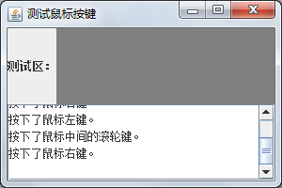
图6-1鼠标按键单击测试

（2）在第1题基础上，增加鼠标滚轮滚动测试。程序运行时，把鼠标移到窗体右上部的灰色面板，滚动鼠标滚轮，将显示相应的文字。运行界面如图6-2所示。
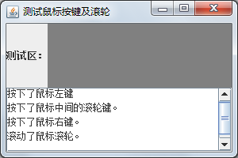
图6-2增加滚轮滚动测试

二、程序实现
（请复制代码粘贴至此处）

三、实验总结体会

